**МИНИСТЕРСТВО ОБРАЗОВАНИЯ**

**МОСКОВСКОЙ ОБЛАСТИ**

бульвар Строителей, д. 1, г. Красногорск, Московская область,

тел. 8 (498) 602-11-11; факс 8 (498) 602-09-93

e-mail: minobrfomosreg.ru

143407

Г

На №

от

Руководителям органов местного

самоуправления муниципальных

образований Московской области,

осуществляющих управление

в сфере образования

Руководителям государственных

образовательных организаций

Московской области

Министерство образования Московской области (далее - Министерство)

информирует,

что

в

соответствии

с

письмом

Министерства

от 29.07.2014 № 8586/ОЗа и в целях организации проведения аттестации

педагогических работников организаций, осуществляющих образовательную

по

аттестации

деятельность

в 2018-2019

учебном году,

координаторам

от органов местного самоуправления, осуществляющих управление в сфере

образования, и организаций, осуществляющих образовательную деятельность

в Московской области, необходимо:

организовать

приём

заявлений

от

педагогических

работников,

кандидатов на должность руководителя и руководителей государственных

образовательных организаций, подведомственных Министерству образования

Московской области, на первую и высшую квалификационные категории,

в соответствии с графиком (приложение № 2);

работников

по

педагогических

форме

предоставлять

списки

в аттестационную комиссию Министерства (приложение № 1) в соответствии

с графиком (приложение № 2);

для издания распорядительных актов Министерства об установлении

педагогическим работникам первой или высшей квалификационной категории

направлять актуализированные списки педагогических работников, не позднее,

чем за 1 день до даты проведения заседания аттестационной комиссии,

по E:mail - o.at.mo@mail.ru (даты проведения АК указаны в графике).

Заместитель министра образования

Московской области

С.М. Малыхина

Документ создан в электронной форме. № Иех-6117/16-04п от 27.04.2010. ИеполнителыСветковекая Г.Р.

Л'СтраКМЩгр^''1И*5лвтр9ЧЧИ1!(аф!!ЗЭдаАй:^Ё6^4!2О'С0^-44!35^7-|Э+-^О18. Исполнитель:Светковская

г.

в.

Страница 1 из 5. Страница создана: 26.04.2018 14:35

Правительство

Московской области

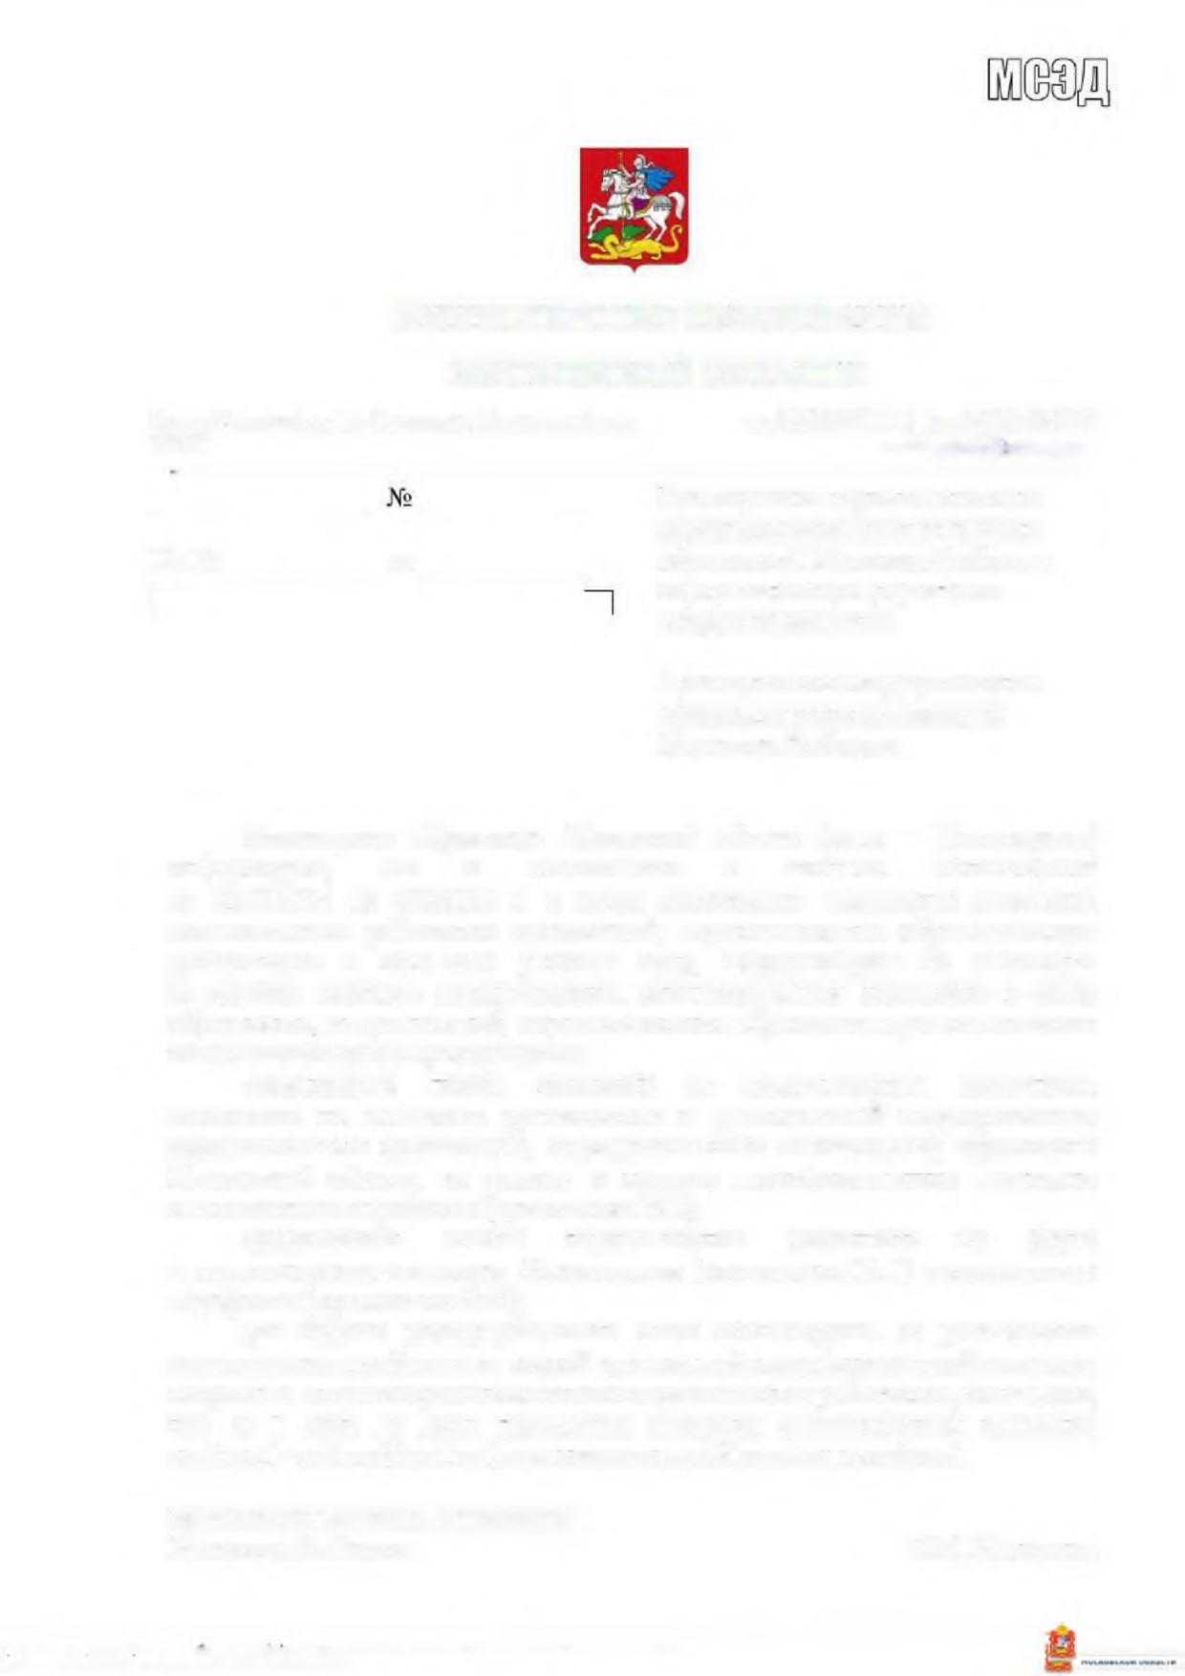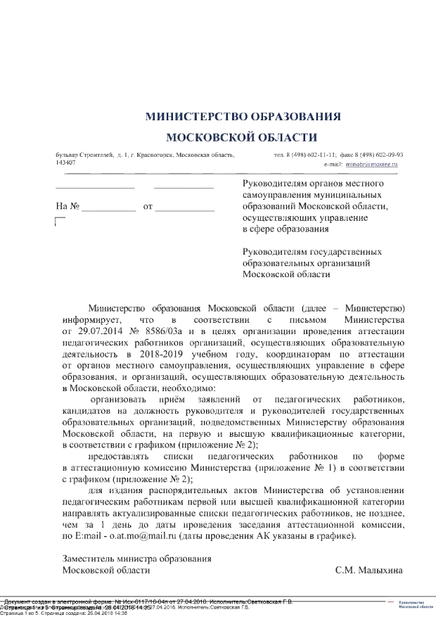

**Список**

педагогических работников, подавших заявления на аттестацию,

на_________________квалификационную категорию

Муниципальное образование или название образовательной организации (название образовательной организации

указать полностью, в строгом соответствии с уставом)

Дата заседания аттестационной комиссии

№

п/п

ФИО

Место работы

**(**

**для педагогических**

**работников**

**муниципальных**

**образований)**

Занимаемая

должность

**с указанием**

**(**

**направления**

**деятельности)**

Мобильный

телефон

Категория на

момент

аттестации

**)**

**если имеется**

**(**

Дата

присвоения

действующей

категории

Сроки

проведения

экспертизы

1.

**—Документ создан в электронной форме. № Исх-6117/16-04п от 27.04.2018. Исполнитель:Светковская Г.В**

Д

**Сгрвмиц&З I из Б**

к

**Стрв'ни**

н

**цфво**

в

**яана: г26;04.2018 14:33**

04.г01

й. Испоглигвпь Сшетиовияв Г.В

Страница 2 из S. Страница создана 26 04.2018 14 35

8

П|>«МП«М< т*о

M

muicum

«4

мсти

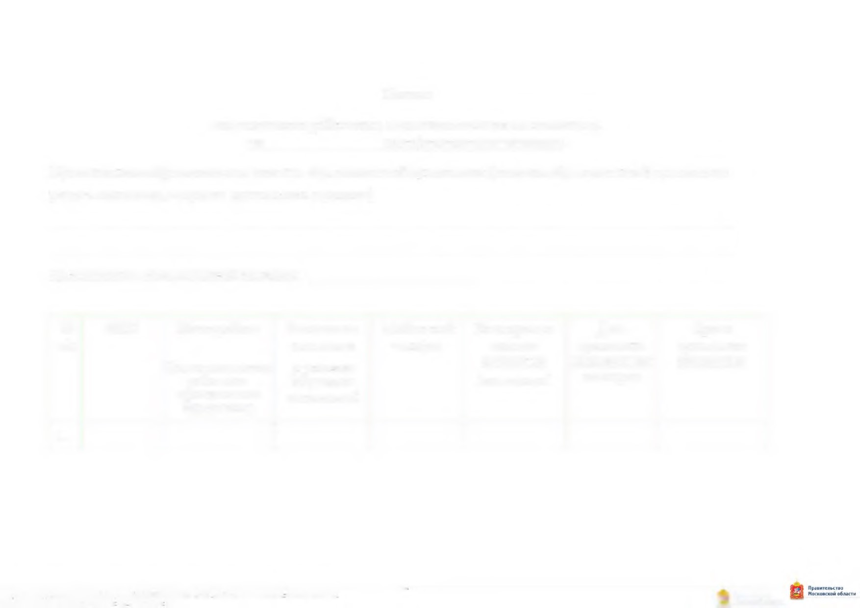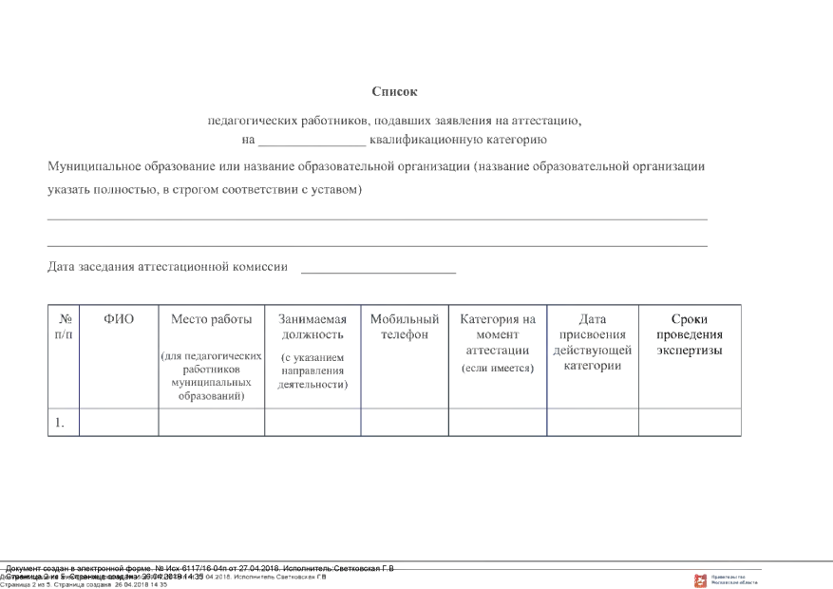

**Список**

2

педагогических работников, подавших заявления на аттестацию,

на

_________________квалификационную категорию

Государственная образовательная организация или название организации, осуществляющей образовательную

деятельность (название указать полностью в строгом соответствии с уставом)

Дата заседания аттестационной комиссии

№

п/п

ФИО

Занимаемая

должность

**для мастеров,**

**(**

**преподавателей с**

**указанием**

**специализации)**

Мобильный

телефон

Категория на

момент аттестации

**(**

**если имеется**

**)**

Дата присвоения

действующей

категории

Сроки проведения

экспертизы

1.

**—Документ создан в электронной форме. № Исх-6117/16-04п от 27.04.2018. Исполнитель:Светковская Г.В**

**ДСрвмицагЗ из БкСтрв'нинцавовяана: ^04.201(8 14:33 W.**

2018

**. Испоглигвпь Сшетиовияв г.в**

Страница 3 из S. Страница создана 26 04.2018 14 35

Прмагамспо

М

микш

тбямтт

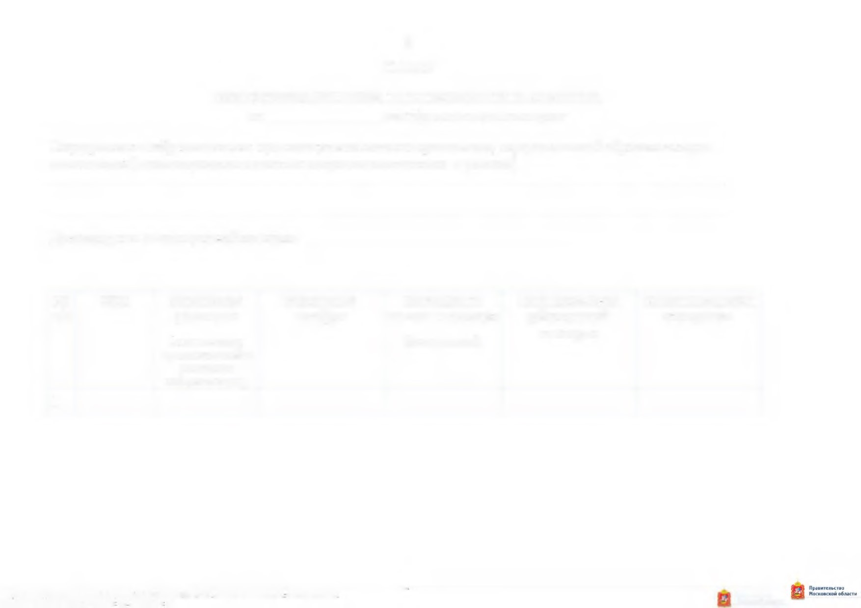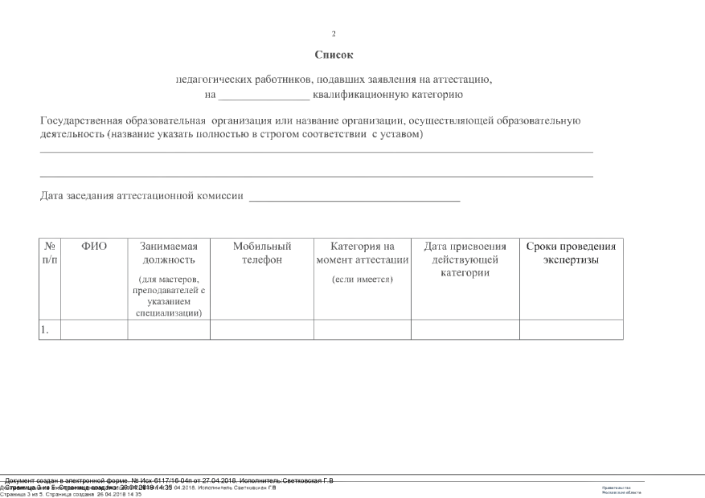

Приложение № 2

**Г рафик прохождения аттестации педагогических работников**

**па первую и высшую квалификационные категории в 2018 - 2019 учебном году**

Подача заявления

координатору в

муниципальный

орган управления

образованием,

координатору

образовательной

организации

Подача заявления в

аттестационную

комиссию

Министерства

образования

Московской области

по графику

(

)

Составление

индивидуального

графика,

назначение

экспертов

Сроки проведения

экспертизы

Заседания

аттестационной

комиссии

Министерства

образования

Московской

области

1.

27.07.2018

С 30.07 по 03.08

С 14.08 по 24.08

С 10.09 по 28.09

**16.10.2018**

2.

С 27.08 по 07.09

С 17.09 по 19.10

10.08.2018

С 13.08 по 17.08

**09.11.2018**

3.

С 17.09 по 21.09

14.09.2018

С 08.10 по 19.10

С 22.10 по 23.11

**19.12.2018**

4.

16.11.2018

С 19.11 по 23.11

С 03.12 по 14.12

С 17.12 по 18.01

**08.02.2019**

5.

С 28.01 по 20.02

19.12.2018

С 20.12 по 26.12

С 16.01 по 25.01

**01.03.2019**

6.

11.01.2019

С 14.01 по 18.01

С 04.02 по 15.02

С 18.02 по 20.03

**17.04.2019**

**—Документ создан в электронной форме. № Исх-6117/16-04п от 27.04.2018. Исполнитель:Светковская Г.В**

**ДСгрвмицагА из §**

1

**<**

**Стр®ниицф.а®зяа«а! ^04.201(8 14:33 04.2018. Испоглигвпь Сшетиовияв г.в**

Страница

4

из S. Страница создана 26 04.2018

14:35

Пр«м?*амт*о

M

muicum

«4

мсти

